學 生 事 務 處106年 3 月 大 事 紀
承辦人：蔡梓綺
◆活動名稱：106年逗陣ㄟ好厝邊房東座談會  ◆活動時間：106年3月30日  ◆活動地點：行政大樓9樓 多功能教室 | ◆活動對象：校外房東、警消單位、校方代表  ◆承辦單位：學務處生輔組  ◆經費來源：2-1-1-12學生校外賃居輔導系列活動  ◆參加人次：50人
活 動 成 效 說 明
為了提供學生最佳居住安全，學務處生活輔導組特於106年3月30日舉辦105學年度第2學期校外賃居安全關懷系列活動，特別邀請鳥松消防分隊-羅文魁小隊長、大華派出所郭智浩所長、中華防火協會周宗葆講師以及校區附近學舍房東一同參與研討，更展現本校為了讓同學在校外租屋更安全有保障，同時也讓學校附近的房東和本校合作更為融洽，除了讓房東們了解學校和學生的狀況外，現場也安排他們提出看法與建議以供學校改進；開場前亦播放教育部所提供的租屋停看聽—租屋懶人包(房東篇)來強化房東對租屋新知。

房東座談會首先由學務處林烈利學務長表示校外賃居服務在推動學生事務工作上，一直都列為重要工作項目，同時肯定房東們對正修學生服務的熱忱及關愛，讓賃居生感受到舒適及安全的居住環境並代表學校頒發本校感謝狀；再由生輔組長周裕國教官加強宣導租賃新制應記載與不應記載事項並以本校租賃糾紛案例提醒房東，生活公約亦屬契約的一部分應同時簽訂；此外學生若未滿20歲也應由家長共同簽訂否則契約無效。
另外本校軍訓主任陽俊豪教官也協請房東共同關懷校外賃居生平日的生活起居是否正常，有無吸毒、酗酒、賭博之疑慮，尤其是吸毒最令人憂心，希望能透由多方關愛來杜絕毒品的侵害，大華派出所所長郭智浩亦回應，目前毒品偽裝成各式各樣不同的包裝(如:跳跳糖、咖啡包、梅子粉)來引誘無知少年吸食，期盼各位房東能透由平日的噓寒問暖來發覺賃居生是否有藥物濫用特徵(如:精神萎靡、眼袋浮腫、眼眶泛黑或時常叫不起…等)，以降低校園毒品的氾濫。

最後由鳥松消防分隊-羅文魁小隊長來宣導各項消防設備的使用方式及注意事項(如:滅火器的更換期限或如何分辨偵煙器的效能)，另外也邀請中華防火協會-周宗葆講師來分享屋內逃生原則及要領、日常辦公室用電安全及如何購買適用的偵煙警報器，課中講師播放電線走火是如何發生的，現場更以檀香來測試偵煙警報器的效能，以提升房東們多方面防災知能。

賃居專員梓綺特別感謝各位與會貴賓的協助與幫忙，因為校外租屋學生安全不可小覷，不僅提供學生租屋環境、生活品質和資訊外，同時營造一個讓學生感受到歸屬感、安全感、信賴感的溫馨家園，達成「安心居住，快樂學習」的目標。

本學期賃居安全系列活動深獲賃居同學與房東熱烈支持，共_50_人次參與，活動圓滿完成。
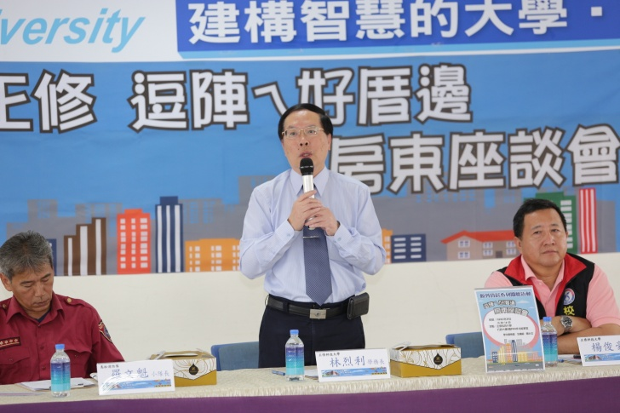 |  | 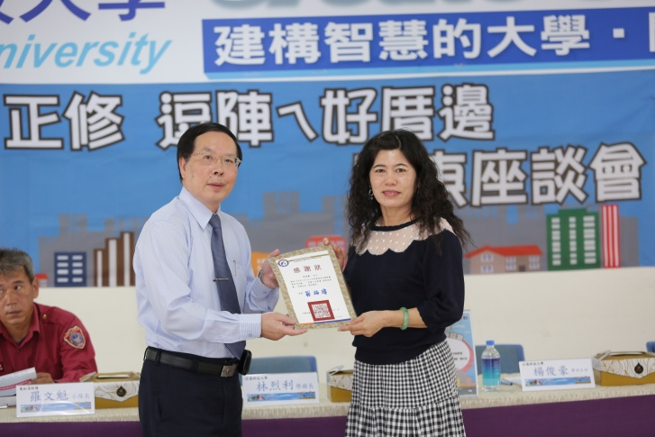
林學務長開場致詞 |  | 頒發感謝狀
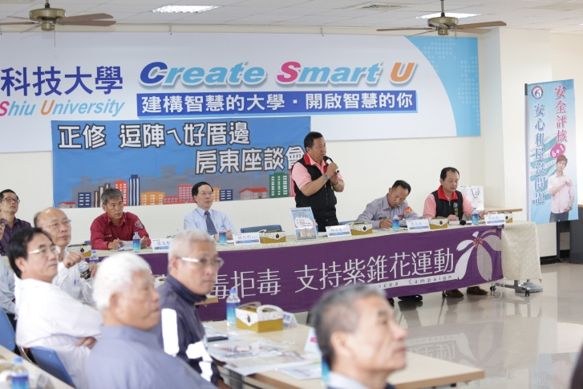 |  | 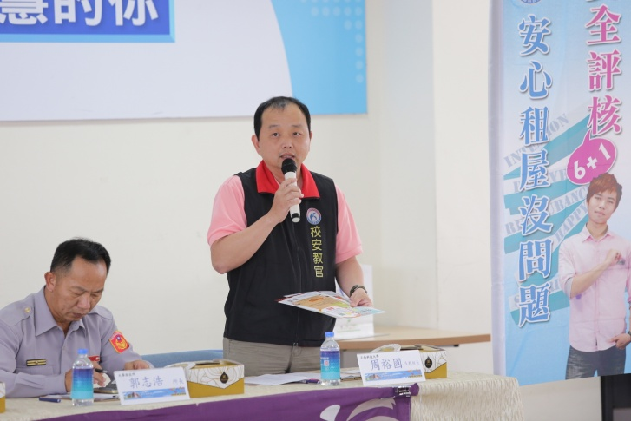
軍訓室楊總教官毒品宣導 |  | 生輔組長宣導租賃新制—應記載與不應記載事項
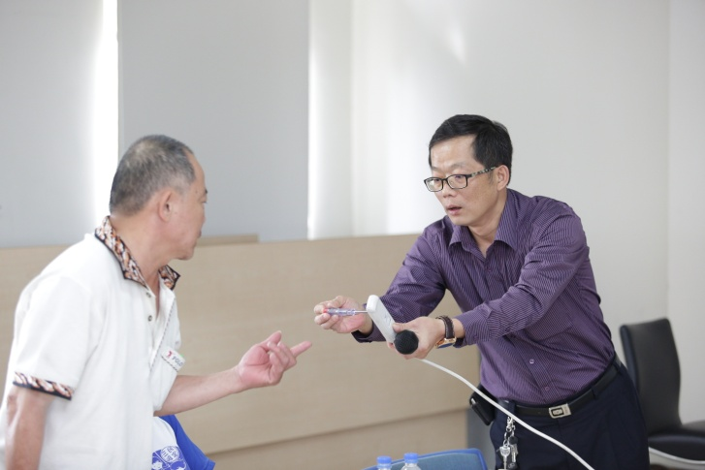 |  | 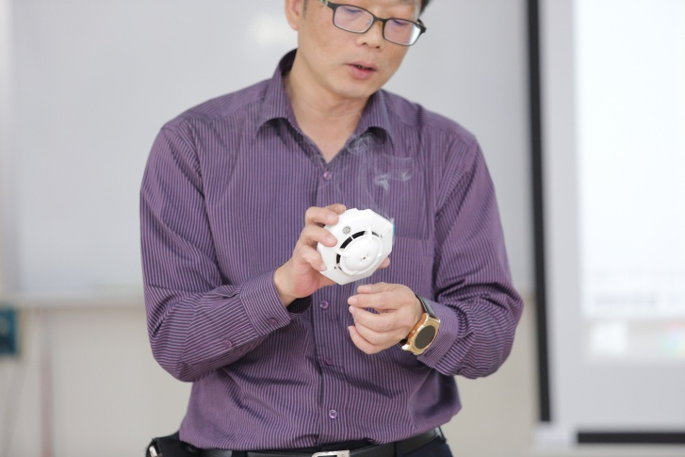
周宗葆講師測試延長線是否通電 |  | 周宗葆講師測試偵煙器效能
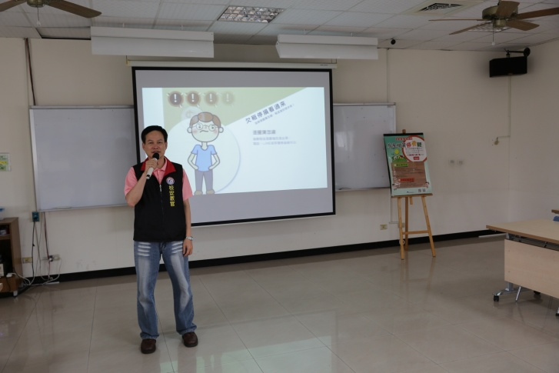 |  | 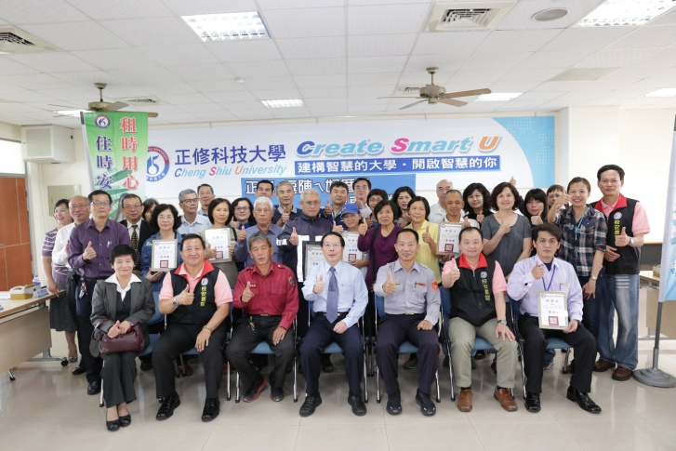
播放教育部提供的租屋人包(房東篇) |  | 逗陣ㄟ好厝邊房東座談會---成功!!!

